46,,851

|  |  |
| --- | --- |
| 募金会計 | 活動費会計 |
| 収入 | 収入 |
| 一般会費 311,000 | 活動費寄付 32,000 37,500 |
| 助成金　 　　 484,000 | 雑収入 0 |
| 普通利息 86 |  |
| 雑収入 0 |  |
|  | 小計 32,000 |
|  | 支出 |
| 小計 795,086 | 活動費　　　　 15,330 |
| 支出 | 印刷費 1,417 |
| 支援金 2,098,460 | 文具資料費 0 |
| 送金手数料 12,000 | 通信費 24,100 |
| 小計 2,110,460 | 小計 40,847 |
| 前期繰越金　 1,447,375 | 前期繰越金 15,307 |
| 当期収支 -1,315,374 | 当期収支 -8,847 |
| 次期繰越金 132,001 | 次期繰越金 6,460 |

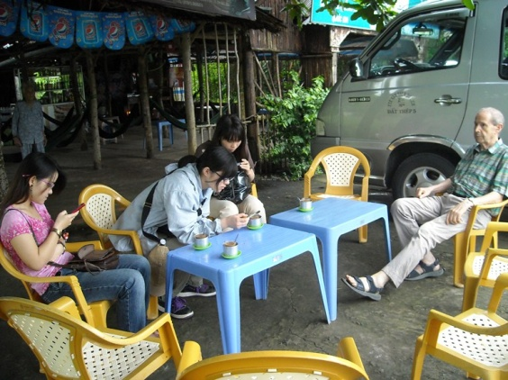

**＜会計の説明＞**

**【助成金内訳】**

■国際福祉協会　　　　　　　　　　　　234,000円

→ソックチャン省バックハイの貧しい農家のための

養（豚、鶏、アヒル）プロジェクトに支援しました。

■高野道郞メモリアルジャパンプロジェクト　250,000円

→ホーチミン市のストリートチルドレンプログラム（タオダン）に支援しました。

**【支援金内訳】**

■カオバン省保健プログラム　　　　　　203,500円

■ゲアン省診療所　　　　　　　　　　　244,170円

■ホーチミン市AIDS診療　　　　　　　244,170円

■ホーチミン市StreetChildren　　　　 244,170円

■ホーチミン市AIDSプログラム　　　 244,170円

■ホーチミン市AIDS感染児ケアー　　 80,000円

■ビンフック省山岳民族プロジェクト 　244,170円

■ソックチャン省バックハイ　　　　　 244,170円

■ソックチャン省ダイハイ　　　　　　 105,770円

■カマウ省橋プロジェクト　　　 　244,170円

　　　　　　　　　　　　　　　　　　 　　 －１－　 【チャオ・ベトナム44号／2012.9.29】

【チャオ・ベトナム44号／2012.9.29】　　　 －８－

たちを出迎えてくれた。ここは彼以外に英語が通じる人がいなくて、エレベータもないので急な狭い階段を利用して４階、あるいは下手すると、５階まで重い荷物を運ばなければならない。しかし、気楽で家庭的な雰囲気があり、信頼できるホテルだ。

夕方になって、次々に通訳者の若者がバイクで私たちに会いにきた。彼らは知り合いのボランティアばかりで、毎年交替でジャパ・ベトナムのメンバーのお手伝いに来ている訳だ。お互いの都合を確認しながらこれからのプログラムの日程を決めて打ち合わせを終わる。では、明日から出発！

◆私たちにベトナムを案内してくれた人たち…...1

◆「橋のない川」から「橋のある川」へ................３

◆.初めてベトナムツアーに参加して........................４

◆ホーチミン市の裏側………………………...……5

◆ツアーに参加して…..................................................6

◆ご寄付をありがとうございました….................7

◆会計報告など…………………………….............8

私たちにベトナムを案内してくれた人たち

　　　　　　　　　　　　　　　　　　　　　　　　　　　　安藤 勇

今年はCHINA AIRを使って、7月27日ホー・チ・ミン市に到着した。空港ではNさんが迎えに来ていた。Nさんは古い知り合いで毎年ジャパ・ベトナムのグループを迎え、南の旅を案内してくれる。暑い中で私たちが来るのを待っていたNさんは笑顔であいさつしながら白い封筒を私に渡し、「これはこれからのスケジュールだ。大丈夫ですか。」と分かりにくい英語で話した。彼はメコンデルタ地方に行く時にはいつも同じ運転手と車を世話してくれる。

**ベトナムの最初の一日**

HCMの空港は市内に近いので、Loan Mini Hotelに早く着いた。ホテルの経営者は快く私

**●一般会費　　年間１口（2000円）以上**

**●賛助会費　　金額・時期ともご自由に**

**●活動費寄付　活動費の支援（金額自由）**

どれになさるかはご自由にお選びください。

ご都合に応じてご送金いただければ幸いです。

会費をお振込みいただいた方には、振込の半券で領収書とさせていただいております。領収書が必要な方は、振込用紙の通信欄の「□領収書必要」の□にチェックを入れてください。

事務費削減にご協力いただけると幸いです。

【ご送金は郵便振替で】

00100 - 8 - 118761

JAPA VIETNAM

◆

【銀行をご利用の場合は】

三菱東京UFJ銀行 四谷三丁目支店

東京女子医大出張所

普通預金　3544236

JAPA VIETNAM代表 安藤勇

◆◆◆会計報告◆◆◆

（201２年４月５日～201２年９月６日）

NO.44 　　　　　　　　　 　発行者：ジャパ・ベトナム事務局　発行日：2012年9月29日

J　A　P　A　 V　I　E　T　N　A　M　　会　報

ジャパ・ベトナム

（日本ベトナム民間支援グループ）

**JAPA VIETNAM**

(JApanese group of Private Assistance to VIETNAM)

〒102-0083 東京都千代田区麹町6－5－1

岐部ホール4階

イエズス会社会司牧センター内

◆

電話 03-5215-1844

FAX 03-5215-1845

◆

e-mail:chao@japa-vietnam.org

http://www.japa-vietnam.org/

＊アドレスが変更になりました

ベトナムの未来にあなたの力を

JAPA VIETNAMをご支援ください

紙名『チャオ・ベトナム』について

「チャオ」（**chào**）とはベトナム語で「こんにちは」という意味です。『チャオ・ベトナム』というタイトルには、ベトナムの人たちと友情のネットワークを築いていきたい―という、私たちの願いがこめられています。

JAPA VIETNAMにご支援いただくには、以下の三つの方法があります。

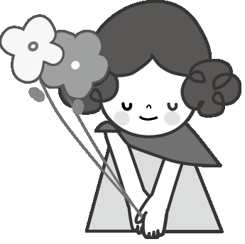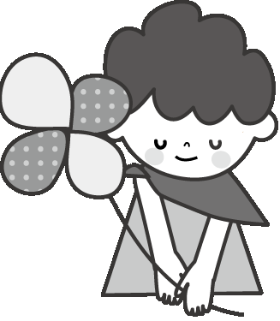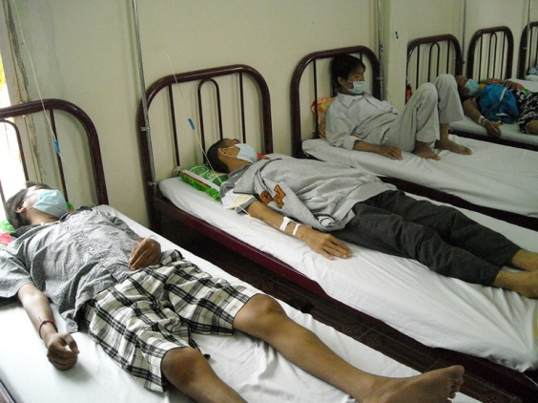

女性が階段を降りてきて、静かに両親のそばに

座った。お父さんによれば彼女は数年前からHIVの薬を飲んでいて、普段は家で横たわっていた。

お昼前には場所を変えて、私たちを案内してくれた市民団体の本部に集合した。他の地区に行った仲間のメンバーも同じ場所に交流しにやってきた。もう既に20人のボランティアや青年たちが集まって、私たちが来るのを待っていた。彼らもHIVの薬を飲んでいて、スラム街などのHIV患者の面倒を見ているようだ。その中に麻薬の注射を続けているものもいるらしい。この団体のリーダーたちは長い経験を持ち、たびたび地方でもAIDS予防ゼミナールを行っている。彼らが準備した食事を食べながら楽しい交流会を行った。

　HCM市内では古くから付き合いのあるもう２つの市民団体の本部を訪れた。その一つはTHAO DANで、路上あるいはスラム街で暮らす子どもたちをシェルターに受け入れ、生活指導や教育を与える団体。もう一つは、SMILEグループと呼び、HIV感染の心配のある子どもたちを対象に教育事業を行っている。

**少数民族地域を訪れて**

　次のプログラムはベトナムの西側にある少数民族の地域。ここには教会のシスターたちが運営をしている施設がある。少数民族の村落から100人以上の子どもを寮に集め、そこから毎日学校へ行かせ、生活を共にしながら勉学も指導をしている。スティン族の子どもが多く、7民族以上の村から子どもが来ている、

ここはジャパ・ベトナムが何年間も支援している。学校は夏休みに入っていて２カ月ぐらい子どもたちが自分の村に戻っていく。残った子どもたちは日本語の歌で私たちを歓迎してくれた。

少数民族と接触することに政府の警戒もあって、そういう地域で協力するには賢明な行動が必要である。しかし、シスターたちの熱心な働きによって、今まで、ジャパ・ベトナムは彼らと一緒に様々なプログラムを組むことが可能になった。

ジャパ・ベトナムのツアーは１０日間にわたり南のメコン川地方で続いたが、参加した他のメンバーにその報告を任せる。そして、HCM市に戻って解散した。

その後、もう一人と一緒にHANOIまで足をのばし、車を走らせてCAO BANGの少数民族の医療支援プログラムの担当者に会いに行った。

中野　孝文　　　　　川崎市

野口　史朗　　　　　中野区

根岸　寿　　　　　　神戸市

服部　栄子　　　　　豊島区

原　悌二郎　　　　世田谷区

樋口　禮治　　　　　豊川市

福井　武　　　　　　市川市

藤原　伸浩　　　　　函館市

マリアの御心会　友の家

荒川区

村田　光司　　　　　那覇市

宿沢　恵子　　　　　板橋区

柳下　修　　　　　　横浜市

山本　喜代子　　　　練馬区

山形　辰史　　　　　新宿区

　　　　　　　（以上46名）

国部　美子　　　　　奈良市

五反田清泉　第二修道院

　　　　　　　　　　品川区

駒込　直美　　　　　京都市

佐竹　道子　　　　　茅野市

澁谷　節子　　　　　足立区

嶋田　弘志　　　　　町田市

下村　敏子　　　　　新宿区

須田　俊子　　　　　練馬区

関本　浩平　　　　　横浜市

武市　英雄　　　　相模原市

武内　清子　　　　　横浜市

匿名　　　　　　　　大田区

匿名

匿名

戸村　信子　　　　　長崎市

中嶋　俊之　　　　江戸川区

青沼　酉子　　　　　品川区

飯田　幸子　　　　　足立区

イエズス会社会司牧センター

　　　　　　　　　千代田区

石川　和男・直美　　江別市

逸見　裕一　　　さいたま市

井手　公平　　　　北九州市

出原　久美子　　　　所沢市

江口　一郎　　　　　川崎市

大泉　廣　　　　　江戸川区

柏村　忠志　　　　　土浦市

岸　秀雄　　　　　　鎌倉市

北島　理江子　　　　新宿区

木野　友義　　　　　岡山市

倉澤　伸子　　　　　大阪市

栗栖　幸江　　　　　広島市

小池　美恵子　　　国分寺市

**ボランティアとHCM市を歩く**

28-29日はHCM市内でHIV患者とその家族を支援している団体やストリート・チルドレンの世話をしている団体の本部を訪れた。通訳ボランティアのNさんと６人がファミリータクシー(ベトナムの便利な交通手段)でNhom Tieng Vong診療所を訪問した。その場所は教会敷地内の後ろ側に隠れた形である。そこで女医さん一人が医療ボランティアのグループとHIV患者の治療を行っている。その患者のほとんどが若者で、４０%ぐらいはHCM市外から診察に訪れる。

小さな医務室で６人の人が点滴を受けて横たわっていた。女医さんの話では彼らは末期の患者だった。診療所の外には数名の人が点滴の注射を抱えて大きな木の下に休んでいた。女医さんは11才の２人の女の子を呼び寄せて、彼らの両親がHIV患者であることを説明した。

実は7年前から教会の場所を利用して、教会の信徒から段々と理解が得られるようになっているが、未だにHIVという病気に対する偏見が消えないと嘆いていた。ジャパ・ベトナムは2008年からこの団体に協力している。

翌日朝早く、もう一つの市民団体のボランティア代表が私たちの泊っていたホテルに迎えに来た。

皆は二つに分かれて、彼らの案内でHIV患者の家庭訪問のためにスラム街を回った。そこはこの団体が世話をしている家族ばかりだと見えて、私たちを快く迎え、話してくれた。貧しい環境に加えて、HIVが与えている悲しみはどこに行っても目立った。例えば、可愛い赤ちゃんを抱いていたおばあさんがいて、その子のお母さんである自分の娘がHIV患者のために幼い子も感染されているとか。

また、ある狭い部屋の２階から20代の若い

【チャオ・ベトナム44号／2012.9.29】　　 　－２－

　　　　　　　　　　　　　　　　　　 　　 －７－　　　【チャオ・ベトナム44号／2012.9.29】

2012年4月5日～２0１２年9月　日までの会費・寄付納入者のお名前です（敬称略）

ツアーに参加して

小池優佳

「橋のない川」から「橋のある川」へ

篠崎　翠

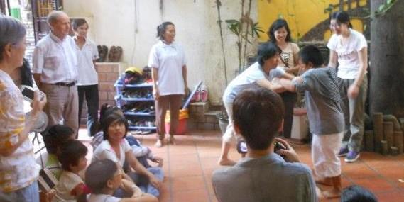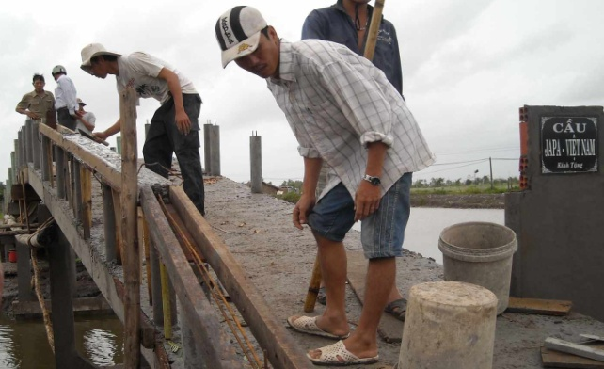

　　　　　　　　　　　　　　　　　　 　 －３－　　 【チャオ・ベトナム44号／2012.929】

ム人の、特に女性たちの強さを感じました。またどこに行ってもテレビがあることにも驚きました。北から南まで電気を送れるようにと働いたホーチミンの業績を肌で感じた瞬間でした。

　そしてもうひとつは日本の武道をベトナムの子どもたちに教えたことです。Smileグループというエイズに感染したこどもたちの施設を訪問したとき、何気なく大学の部活で武道をやっていますとお話したら、ぜひ子どもたちに教えてあげてほしいと言われて驚いたことを覚えています。まだまだ教えを乞う身である自分がとも思いましたが、ベトナムでも日本と同じで女の子が悪い大人に連れていかれたりすることが多いのだということを聞き、私で役にたつならと思い、急遽武道教室を開くこととなりました。

通訳をしてもらいながら、手首を掴まれた時の抜き方や腕を掴まれた時の抜き方、相手を拘束する技などをレクチャーしました。初めは興味をもってくれるか心配でしたが、何回かやってみせると自分たちで楽しそうにやってみてくれてとても嬉しかったです。しかし、やはり自分で技の説明が出来るほどのベトナム語力が無いためにもどかしく感じることもありました。うまい子がいると、ここをこうすればもっとうまくなるのにと悔しい思いをしました。帰りがけに、また教えにきてくださいと言われて嬉しいけれどなんだか照れくさくなりました。こんな拙い指導で喜んでもらえるなんて。ベトナムには私の習っている武道はまだ普及していません。道場もありません。今までは考えたこともなかったですが、ベトナム語とこの武道を極めて、ベトナムで道場を開くのもいいなと思いました。

　今回、このプログラムに参加してベトナムの現状を見られただけでなく、自分のベトナム語の勉強不足を痛感させられ、さらには将来の新たな選択肢まで与えていただきました。このプログラムに参加して本当によかったです。

私がこのジャパベトナムのプログラムに参加しようと思ったのは、いろいろな場所を訪問するため単純に面白そうと思ったからでした。

１年ぶりのベトナムは思ったほど暑くはなく、むしろ日本よりも涼しいのではないかというくらいでした。タンソンニャット空港に着いた私たちに最初の試練が訪れました。ホテルまでベトナム人の方に案内していただけるとのことだったのですが、その方となかなかお会いできなかったのです。というのも、予定の時間よりも３０分も早く飛行機が到着してしまったからです。到着が遅れるということはよくありますが、早くつくなんて初めてのことで驚きました。ようやく案内してくれる方とお会いできてから、南部の発音について教えていただきました。ベトナム語は地方によって方言が強く、北部の発音で学んでいる私にはホーチミン市で聞こえるベトナム語がまったく違うものに聞こえることもあります。発音の違いにとどまらず、単語の違いや一語の単語と二語の単語のニュアンスの違いなどまで教えていただき、とても有意義な時間が過ごせました。

　今回訪問したところはエイズに関わる施設が多かったのですが、その中でも特に印象に残ったことが２つあります。

　ひとつはお墓の上に建てられた村のことです。お墓には住所がありません。そのため、行き場を失った人たちがお墓に集まり、その結果、形成されたものがこの村です。今は、昔ここがお墓だったとは思えないほど整備されていました。立ち並ぶ背の高い家々や入り組んだ細い道は、むしろ迷路を連想させました。整備されて家々が立ち並ぶようになったものの、そこに暮らす人たちの生活は決して楽なものではありません。エイズを患っている息子夫婦を一人で支えるおばあさん。親がエイズだったために感染してしまった子どもたち。また、いたるところでお葬式に使う赤い仏具をつくる内職や空芯菜の皮をむく内職が見られました。不思議だったのは、決して楽ではないはずなのに皆明るそうだったことです。私たちが訪れると終止笑顔でお話しを聞かせてくださいました。中にはこらえきれずに涙をみせた方もいましたが、他の方々もきっと見えないところで苦しんでいるのではないかともいます。それでもその辛さを外に見せないというところに、ベトナム人の、特に女性たちの強さを感じました。また、どこに行ってもテレビがあることにも驚きました。北から南まで電気を送れるようにと働いたホーチミンの業績を肌で感じた瞬間でした。

　そしてもうひとつは日本の武道をベトナムの子どもたちに教えたことです。Ｓｍｉｌｅグループというエイズに感染したこどもたちの施設を訪問したとき、何気なく大学の部活で武道をやっていますとお話したら、ぜひ子どもたちに教えてあげてほしいと言われて驚いたことを覚えています。まだまだ教えを乞う身である自分がとも思いましたが、ベトナムでも日本と同じで女の子が悪い大人に連れていかれたりすることが多いのだということを聞き、私で役にたつならと思い、急遽武道教室を開くこととなりました。通訳をしてもらいながら、手首を掴まれた時の抜き方や腕を掴まれた時の抜き方、相手を拘束する技などをレクチャーしました。初めは興味をもってくれるか心配でしたが、何回かやってみせると自分たちで楽しそうにやってみてくれてとても嬉しかったです。しかし、やはり自分で技の説明が出来るほどのベトナム語力が無いためにもどかしく感じることもありました。うまい子がいると、ここをこうすればもっとうまくなるのにと悔しい思いをしました。帰りがけに、また教えにきてくださいと言われて嬉しいけれどなんだか照れくさくなりました。こんな拙い指導で喜んでもらえるなんて。ベトナムには私の習っている武道はまだ普及していません。道場もありません。今までは考えたこともなかったですが、ベトナム語とこの武道を極めて、ベトナムで道場を開くのもいいなと思いました。

　今回、このプログラムに参加してベトナムの現状を見られただけでなく、自分のベトナム語の勉強不足を痛感させられ、さらには将来の新たな選択肢まで与えていただきました。このプログラムに参加して本当によかったです。

ベトナムの南部地域は、メコンデルタと呼ばれている肥沃な田園地帯が広がっています。チベットに源流を発し、中国、ミャンマー、ラオス、タイ、カンボジア、ベトナムという様々な歴史的背景をもつ国を流れて南シナ海に抜ける国際河川，メコン川に潤わされているのです。

川がある、ということはそこに住んでいる人たちの生活に大きな影響を与えます。私たちが行ったところは、網の目のように張られた運河は確かに美しいですが、「観光ガイドブックに載っているメコンデルタはどこ？」と言いたくなるような別世界でした。

最初に訪れたソックチャン省は、ホーチミン市からティエン川とハウ川という大きな川を2本渡った約250キロのところに位置しますが、国道からちょっと外れれば、ふだん私たちが普通に歩いている『道』が川に変わったような景観になります。川の両側にはバイク1台が通れるほどの道（土手？）がありますが向かいの家に用事があるときは小舟あるいは橋を使わなければなりません。そのため、以前は木の枝を渡しただけのいわゆるモンキーブリッジを使って、細い木の枝を伝いながら対岸へ渡っている状態でした。それは、老人、子供には大変危険でしたし、実際、足を滑らせて川に転落する事故もまれではなかったようです。幸いなことに最近では、ところどころに簡単なセメントの橋がかかっていて、モンキーブリッジを見かけることも少なくなりました。ジャパベトナムも、何年かの間に何本かの幅1.5メートルほどのコンクリート製の橋を架ける援助をしてきました。私たち自身、その橋の上をバイクの後ろに乗って渡るとき村の人と一緒に「ありがたみ」を感じさせてもらいます。

両側に「水椰子」の木がうっそうと生えている川べりには、川面より低いところに建てられているヤシの葉葺きの貧しい家が目立ちます。家に入っても日は射してこないし、じめじめした蒸し暑さだけが身体にこたえます。また、村から若者が都会へ流出しているという現実は、村には老人と病人、そして子供が取り残されているという問題を引き起こしています。家の前を流れている川といえばまっ茶色に濁っていますが、そこで野菜を洗ったり、洗濯したり、いわゆる家事全般を行っています。長い黒髪を流れに任せて洗髪している女性もいるし、上半身を石鹸にまみれて水浴している人、そして、キャア、キャア歓声を上げなが

ら無邪気に水浴びを楽しんでいる子どもたちの姿がよく見られます。

ソックチャン省から更に130キロほど南下したところにカマウ省があります。私たちが行ったところはソックチャン省とは全く趣を異にしていました。海が近いせいか、川幅もぐんと広くなり視界が広がる感じで明るく感じます。それでも集落の間を縫っている川は無数にあるのです。そして、住民の問題はソックチャン省と同じでした。幅はほんの10数メートルほどの川でも、川は川。橋か舟がなければ向こう側へは行けません。

私たちが目にした「渡しの手段」は、いわゆる「いかだ」でした。いかだの上に、人、あるいはバイクと人、または荷物を乗せて船頭さんが向こう岸まで漕いで渡すのです。そこに、今回ジャパベトナムはセメント造りの橋を架ける援助をしました。行ったとき、ちょうど工事中だったので様子がよくわかりました。

橋がなければ対岸の村と交流することは困難でしょう。舟と橋の重要さ。メコン川流域では、舟はお金のある人が所有できる「財産」です。幸い、互助精神豊かな人びとのようで、何か行事があるときは「乗合船」のように舟を使ってくれるという美しい話を聞きました。しかし、日常生活では貧しい住人は船頭さんにはらうお金にも苦労しているので、学校に行けない生徒も多くいると聞きました。橋は、公共のものですから歩いて、あるいは自転車などでの移動が可能になるので人々の心を軽くするでしょう。

橋がないためにさまざまな状況から疎外されている人たちが、互いに交流し合うために安心して渡れる橋を造る援助をジャパベトナムが行っているのはとても意義あることで、嬉しいことです。

【チャオ・ベトナム44号／2012.9.29】　 －６－

初めてベトナムツアーに参加して

J. Haidar

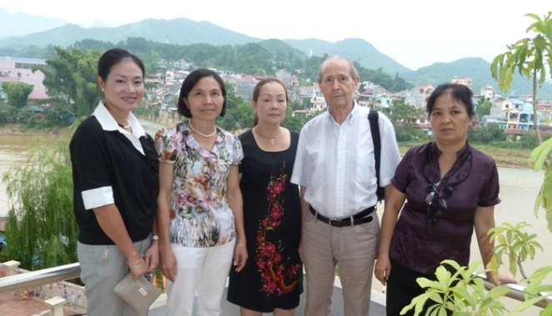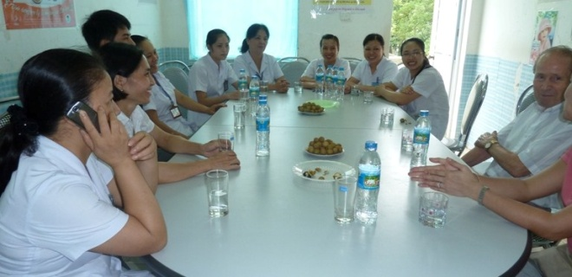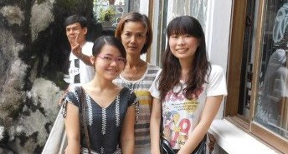

　　　　　　　　　　　　　　　　　　　　 －５－　　　 【チャオ・ベトナム44号／2012.9.29】

【チャオ・ベトナム44号／2012.9.29】　　　－４－

今回の支援は若いお母さん達の教育プログラムを開くための支援金でした。会議の後は病院への訪問と本当に楽しい食事でした。

Cao Bangの訪問で、思ったことはジャパ・ベトナムに取って経済的な援助よりも、援助される人々の方が大切であるということです。このことはツアーの最初から最後まで感じられたことですが、Cao Bangでは特に明らかでした。人は大切ですので長い旅行をして、人の話を聞いて、看護師達と医者達がやっている仕事を見て、お金を手で渡します。今言ったことの結果でもあるかもしれませんが、Cao Bangでびっくりしたことのもう一つは、どれほどこの病院のスタッフはジャパ・ベトナムを愛しているかと言うことです。「ジャパ・ベトナムはこの病院は中越戦争のために、まだボロボロだった21年前から私たちを訪問し援助しています」と言う愛を込めた感謝の言葉はCao Bangでよく耳にします。

結論：まだ参加したことのない方は、是非このツアーにいつかいらしてくだい！！

私はベトナム ツアーには初めて参加させていただきました。心から感謝しています。

結論から言えば、このツアーはベトナムをもっと愛するためと人間として成長するためには貴重な体験でした。一番良かったことは、間違いなく、出会った人々のことでした。人のために生きる人々、苦しみと難しい問題を希望持って背負う人々、人をも神様をも心から信じている人々、私たちを何日も寛大に手伝って下さった人々、など。静かに大きな仕事をするジャパ・ベトナムのスタッフの姿も心に残った恵みの一つでした。違う文化と違う状況に置かれている人々に出会うことは簡単なことではないと思います。簡単に見えるかもしれませんが、簡単ではありません。偏見と恐れに負けないためには謙遜な心と相手に対する強い尊敬が必要です。この正しい態度を学ぶためにもベトナムツアーは良いチャンスです。

ツアーの最後の数日にあたる北ベトナムへの訪問についての私の印象を簡単に述べたいと思います。今回、私たちはCao Bang(中国との国境に近いところにある町) のCao Bang病院を訪問しました。このプロジェクトはジャパ・ベトナムの一番古いプロジェクトで、1991年からジャパ・ベトナムはこの病院を援助していると聞きました。HCM市にいた私たちは、飛行機に乗って首都のHanoiまで行って、そこから６時間ぐらい、車でCao Bang まで行きました。Cao Bangでは病院で働いている看護師達の何人かとお医者さんが私たちを待っていて、直ぐに会議をして持ってきた援助を渡しました。

いますが、もしかしたらこの先有料になる可能性があり、そうなると多くの患者が薬を手に入れられなくなってしまうとミーさんは心配していました。HIVに感染してしまった人の中には、どうせ死ぬなら薬を飲まなくてもいいと投げやりになってしまう人もいるそうです。そんな人が家族や周囲の励ましを受けてやっと薬を飲もうという気持ちになったところで、薬が有料になってしまったらきっとまた飲み続ける気が失せてしまうだろうな、と思いました。エイズ問題だけを取り上げても、ベトナムは発展した国だからもう大丈夫だなんて全く言えないと思います。観光客からはわからないホーチミン市の裏側を覗いたような気がしました。

その後訪れたビンフック省、ソックチャン省、カーマウ省はホーチミンから離れており、貧しそうな家も多くありました。どの省に行くにも国道を外れるとものすごいでこぼこ道で車に乗っているだけでも大変でした。エイズ以外にも様々な問題があることを知りました。

全てのことは書ききれませんでしたが、全体を通して思ったことは、ベトナムは表向きは昔と比べてとても発展した国なのだと思います。ホーチミン市には高層ビルが立ち並び、大きな道路が何本も通っている。道はバイクやタクシーであふれ、たくさんのレストランやお店が立ち並んでいる。ハノイを見ても、きれいに道は舗装され、ホーチミン市ほどは高層ビルがないにしても、発展途上国だとか田舎だという印象はない。そんな面だけを見ればほとんど問題は見えてきませんが、ちょっと細い道に入ったり国道から外れたりすると問題だらけのベトナムの姿が見えてくる、そんな気がしました。そして、そんな問題だらけの姿をもっと多くの人に知ってもらい、よりよい支援ができたらいいのではないかと思いました。

私は大学でベトナム語を学んでおり、たまたま大学の市民聴講生にジャパ・ベトナムの方がいたことからツアーについて知りました。今までジャパ・ベトナムには全く関わりがなかった私を温かく受け入れていただき、またとてもいい経験をさせてくださった安藤さん、篠崎さんをはじめとするジャパ・ベトナムの皆様にお礼を申し上げます。

昨年の４月からベトナム語を学び始め、夏休みにはホーチミンに旅行に行きました。そのときの印象は、思っていたよりも都会で、ごはんがおいしく、買い物が楽しい観光地でした。道端にホームレスらしき人はいましたが、そんなに悪い環境で人々が暮らしているような印象は受けませんでした。でも、大学でベトナムの社会について学ぶにつれ、ベトナムは多くの問題を抱えており、日本ではベトナムはもうかなり経済が発展し社会もよくなったと聞くこともありますが、現実はそうではないことを知りました。

そして今回のツアーに参加して最初に訪れたニョム・ティエンボンではとても衝撃を受けました。病室に行くとぐったりとした人たちが静かに点滴を受けていて、その横でビン先生は淡々と患者たちの病状を説明していくのです。「この人はもうすぐ死にます」など、事実をずばずばと話す姿と、それを静かに聞く患者さんの姿がとても記憶に残っています。ビン先生に最近の話を聞いていたときに１１歳のかわいい女の子がやってきて、その子もHIVに感染しているときいたときには本当に驚きました。ぱっと見たところ、病気にかかっているなど想像もつかないような普通の子だったからです。その子が学校ではHIVに感染していることを黙っていると聞いたとき、この子のようにぱっと見どこも悪そうではないけど実はHIVに感染している人がこの国にはたくさんいるのだと実感しました。

翌日に訪れたバン・グループでは、私はアイダルさんと１軒の家を訪ねました。そこで話をしてくれたミーさんは、エイズにかかっていて、毎日薬を飲んでいると言っていました。活動の内容は、HIV感染の予防方法を伝えたり、感染者に対する差別をなくすように周囲の人々に働きかけたりすることだと言っていました。現在ベトナムでは無料で薬がもらえるようになって

ホーチミン市の裏側

榛澤　萌